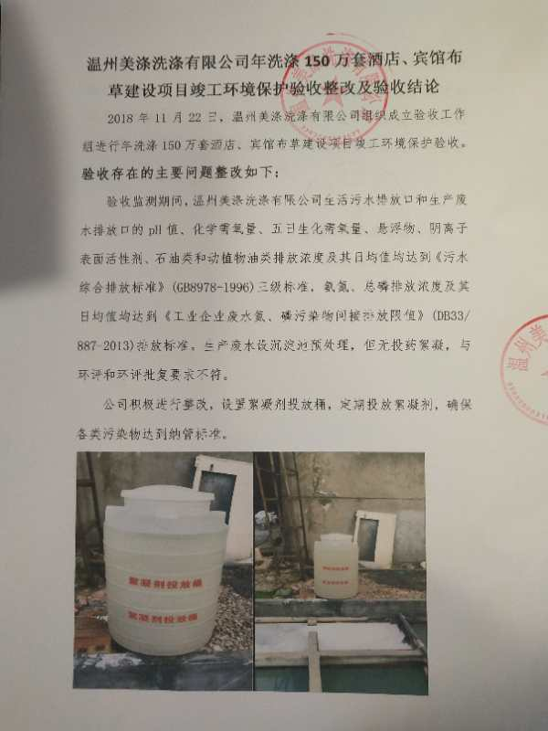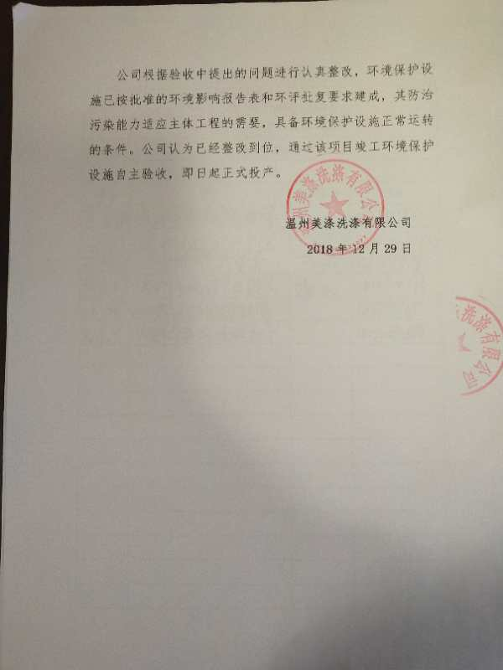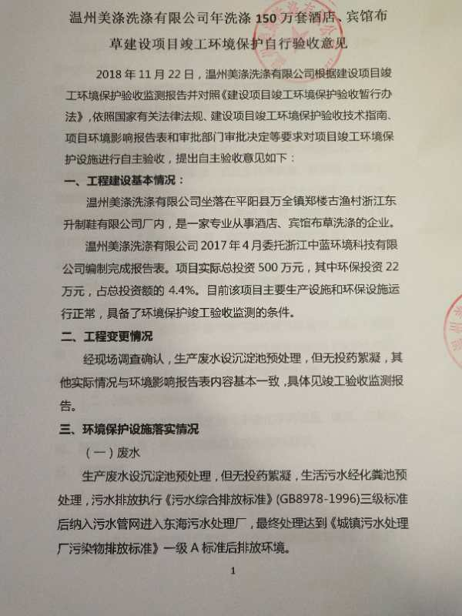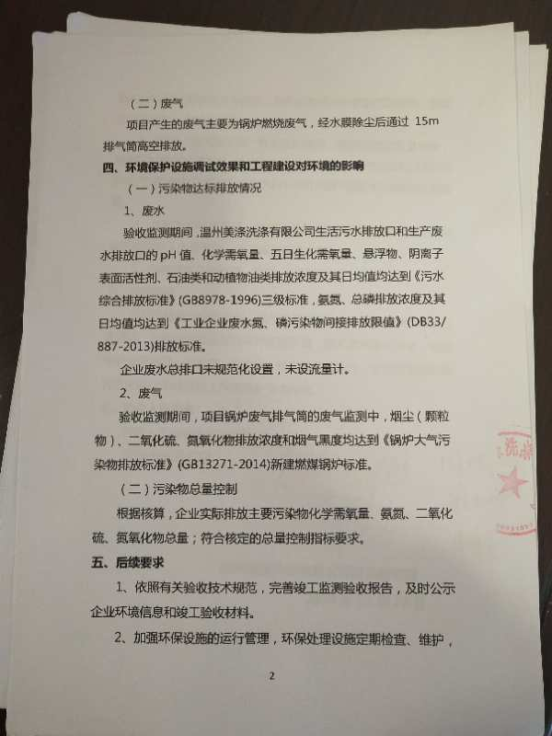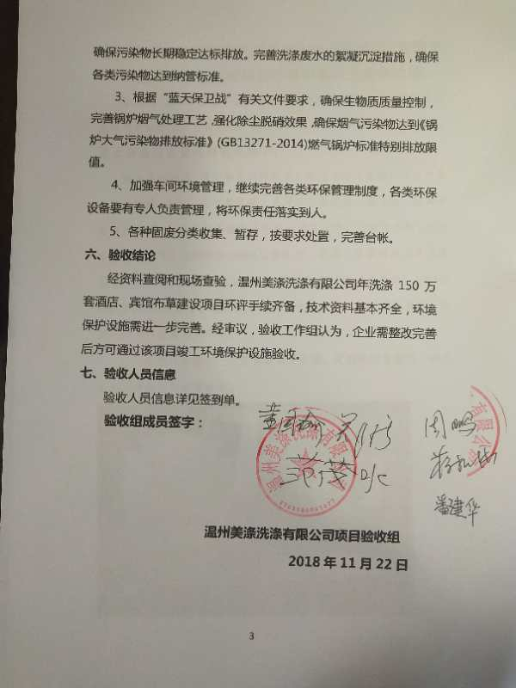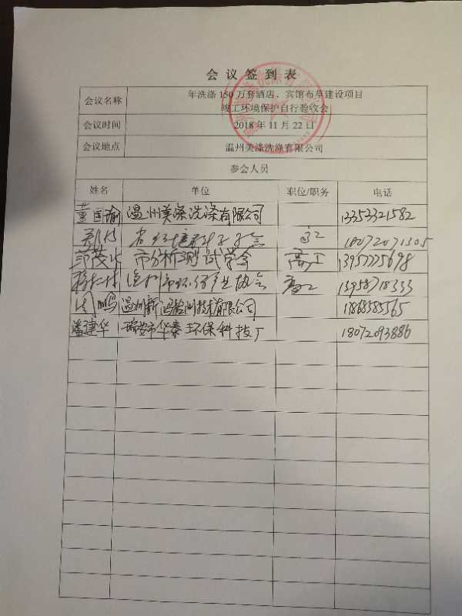



温州美涤洗涤有限公司
年洗涤150万套酒店、宾馆布草建设项目竣工
环境保护验收监测报告
新鸿HJ综字第18110号
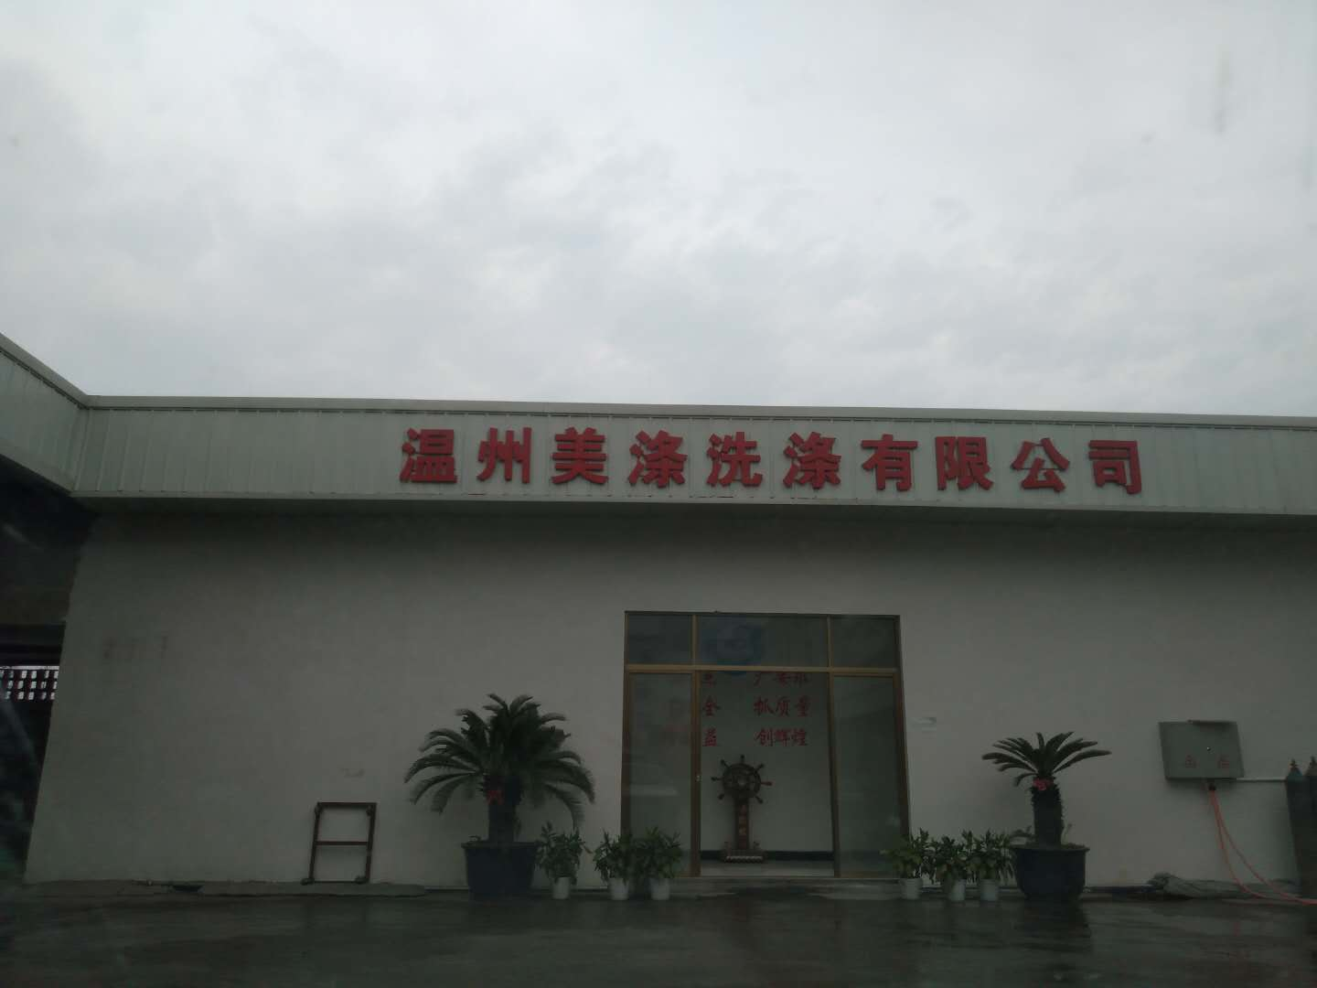

建设单位：温州美涤洗涤有限公司
编制单位：温州新鸿检测技术有限公司

2018年3月

声 明

1、本报告正文共 贰拾贰 页，附件附表共 伍 页，一式 肆 份，发出报告与留存报告一致。部分复印或涂改均无效。
2、本报告无本公司、建设单位公章、骑缝章无效。
3、本报告未经同意不得用于广告宣传。
4、留存监测报告保存期六年。

建设单位：温州美涤洗涤有限公司
法人代表：胡松玉

编制单位：温州新鸿检测技术有限公司
法人代表：叶瓯文
项目负责人：钱安勉

温州美涤洗涤有限公司(盖章) | 温州新鸿检测技术有限公司(盖章)
电话：15355990808 | 电话：0577-88876910
传真： \ | 传真：0577-88876910
邮编：325409 | 邮编：325011
地址：平阳县万全镇郑楼古渔村浙江东升制鞋有限公司厂内 | 地址：温州经济开发区玉苍西路 80号8幢4楼
目 录
一、验收项目概况 1
二、验收监测依据 2
三、工程建设情况 3
3.1 地理位置及平面布置 3
3.2 建设内容 4
3.3 主要原辅材料及燃料 4
3.4 水源及水平衡 4
3.5 生产工艺 5
3.6 项目变动情况 5
四、环境保护设施情况 6
4.1 污染物治理/处理设施 6
4.2 其他环保设施 6
4.3 环保设施投资及“三同时”落实情况 7
五、建设项目环评报告的主要结论及审批 9
5.1 环评报告的主要结论与建议 9
5.2 审批部门审批决定 10
六、验收执行标准 12
6.1 验收评价标准 12
6.2 总量控制指标 12
七、验收监测内容 13
7.1 环境保护设施调试效果 13
八、质量保证及质量控制 14
8.1 监测分析方法 14
8.2 监测仪器设备 14
8.3 人员资质 15
8.4 水质监测分析过程中的质量保证和质量控制 15
8.5 废气监测分析过程中的质量保证和质量控制 15
九、验收监测结果与分析评价 17
9.1 生产工况 17
9.2 环境保护设施调试效果 17
十、验收监测结论及建议 21
10.1 验收监测结论 21
10.2 建议 21
附件：
1、《关于温州美涤洗涤有限公司年洗涤150万套酒店、宾馆布草建设项目环境影响报告表的审查意见》(平阳县环境保护局，平环建[2017]68号，2017年5月26日)；
2、企业2017年11月-2018年1月用水量、纳管证明、主要设备清单及原辅料年消耗量表。
附表：
1、建设项目竣工环境保护“三同时”验收登记表。

一、验收项目概况
温州美涤洗涤有限公司建设项目选址于平阳县万全镇郑楼古渔村浙江东升制鞋有限公司4#车间，是一家专业从事酒店、宾馆布草洗涤的企业，建筑面积1008m²。项目于2017年3月开工，2017年6月竣工，于2017年4月委托浙江中蓝环境科技有限公司补办编制完成报告表。项目实际总投资500万元，其中环保投资22万元，占总投资额的4.4%。目前该项目主要生产设施和环保设施运行正常，具备了环境保护竣工验收监测的条件。
温州美涤洗涤有限公司高度重视该项目竣工验收工作，于2017年12月特成立验收工作小组，同时委托温州新鸿检测技术有限公司承担该项目的环保验收监测工作，根据中华人民共和国国务院令第682号《国务院关于修改<建设项目环境保护管理条例>的决定》、浙江省环境保护厅《浙江省环境保护厅建设项目竣工环境保护验收技术管理规定》的规定和要求，我公司于2017年12月8日对该项目进行现场勘察，查阅相关技术资料，并在此基础上编制该项目竣工环境保护验收监测方案，并于2018年3月3日和4日在企业正常生产、环保设施正常运行的情况下组织现场调查和监测，于2018年3月5日至10日组织对样品进行实验室分析，在此基础上编写了本验收监测报告。

二、验收监测依据
1、《建设项目环境保护管理条例》(国务院第682号令，2017年7月16日修改)；
2、《关于发布建设项目竣工环境保护验收暂行办法的公告》(国家环境保护部，国环规环评[2017]4号，2017年11月20日)；
3、《浙江省建设项目环境保护管理办法》(浙江省政府第321号令，2014年3月13日修改)；
4、《建设项目竣工环境保护验收技术管理规定》(浙江省环境保护厅，浙环发[2009]89号，2010年1月4日)；
5、《关于温州美涤洗涤有限公司年洗涤150万套酒店、宾馆布草建设项目环境影响报告表的审查意见》(平阳县环境保护局，2017年5月26日)；
6、《温州美涤洗涤有限公司年洗涤150万套、宾馆布草建设项目环境影响报告表》(浙江中蓝环境科技有限公司，2017年4月)；
7、温州美涤洗涤有限公司《检测委托单》(2017年12月11日)；
8、温州美涤洗涤有限公司《验收监测项目基本情况调查表》；
9、温州美涤洗涤有限公司《验收监测期间有关情况记录表》；
10、温州美涤洗涤有限公司建设项目竣工环保验收监测方案。

三、工程建设情况

3.1 地理位置及平面布置
本项目位于平阳县万全镇郑楼古渔村浙江东升制鞋有限公司厂内(经纬度：E 120°35′20.15″，N 27°43′57.03″)。项目东侧隔墙为浙江高宝机械有限公司厂区；南侧为河道，隔河为农田；西侧为河道，隔路为温州万和化纤有限公司厂区；北侧为厂区内3#车间。最近的现状敏感点为南侧规划居住用地，距离本项目厂界62m。项目地理位置见图3-1，厂区平面布置及污染源监测点见图3-2。
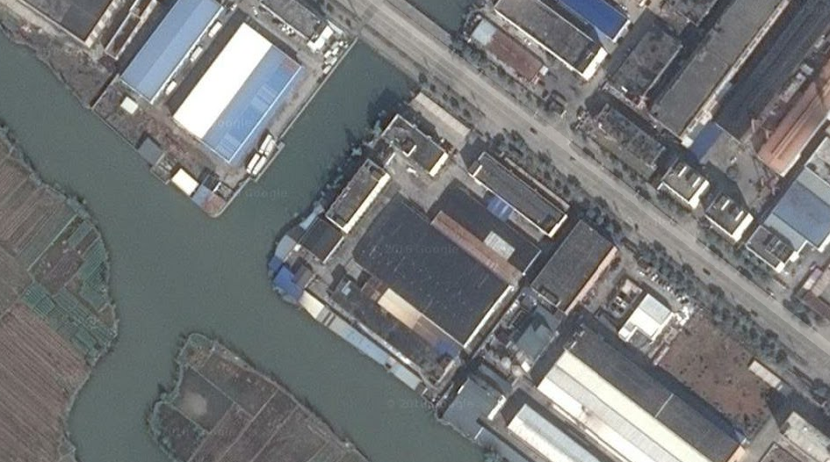
项目所在地
E120°35′20.15″
N27°43′57.03″
N
图3-1 项目地理位置图
锅炉房
浙江东升制鞋有限公司厂房
AB
河 道
河 道
浙江高宝机械有限公司
N
★
车间
C
DE
◎
★
◎为有组织废气监测点
★为废水监测点
图3-2 厂区平面布置及污染源监测点图

3.2 建设内容
本项目实际总投资500万元，设计规模为年洗涤150万套酒店、宾馆布草，实际规模能达到年洗涤150万套酒店、宾馆布草，详见表3-1；项目主体生产设备见表3-2。
表3-1 企业产品概况统计表
序号 | 产品名称 | 设计生产能力 | 实际生产能力
1 | 洗涤酒店、宾馆布草 | 150万套/年 | 150万套/年
表3-2 项目主体生产设备一览表
序号 | 设备名称 | 环评数量 | 实际数量 | 备注
1 | 洗衣机 | 12台 | 12台 | 100kg，XGF-100
2 | 洗衣机 | 1台 | 1台 | 70kg，XGF-70
3 | 洗衣机 | 2台 | 4台（2台备用） | 50kg，XGF-50
4 | 洗衣机 | 1台 | 1台 | 30kg，XGF-30
5 | 烘干机 | 2台 | 2台 | 100kg，HGR-100
6 | 烘干机 | 14台 | 14台 | 100kg，HGR-50
7 | 熨平机 | 4台 | 4台 | /
8 | 折叠机 | 4台 | 4台 | /
9 | 4t/h生物质锅炉 | 1台 | 1台 | /
10 | 一体化净化设备 | 1台 | 1台 | /

3.3 主要原辅材料及燃料
项目主要原辅材料消耗情况见表3-3。
表3-3 主要原辅材料消耗情况表
序号 | 主要原辅材料 | 环评年用量 | 实际年用量 | 备注
1 | 工业洗衣粉 | 8t/a | 8t/a | /

3.4 水源及水平衡
项目生产废水经物化絮凝沉淀预处理，生活废水经厂区内化粪池处理达到《污水综合排放标准》（GB8978-1996）表4中的三级标准后纳管，经东海污水处理厂处理达到《城镇污水处理厂污染物排放标准》（GB18918-2002）一级A标准后排放环境。根据企业提供的数据，企业2017年11月至2018年1月用水6089吨，废水年排放约24356吨。

3.5 生产工艺
本项目从事酒店布草（床单、被服）洗涤项目，主要工艺流程及产污环节见图3-4，具体工艺流程说明如下：
图3-4 项目工艺流程图及产污环节图
床单、被服
洗涤
脱水（消毒）
烘干熨烫
废水、噪声
4t/h生物质锅炉供热
整装入库
床单被服按洗涤要求按量投入洗衣机中，进水、加洗衣剂，一次完整洗涤过程约35min，期间进行高温消毒，洗涤、脱水后进行烘干、熨烫，整理后分装入库。

3.6 项目变动情况
2018年3月现场验收调查发现，企业实际建设情况与环境影响报告表内容有所出路，具体变动情况见表3-4。
环评内容 | 实际建设情况
洗衣机（50kg，XGF-50）设备数量为2台 | 洗衣机（50kg，XGF-50）设备数量为4台（2台备用）

四、环境保护设施情况

4.1 污染物治理/处理设施
4.1.1 废水
生产废水经物化絮凝沉淀预处理、生活污水经厂内污水处理设施处理至《污水综合排放标准》(GB8978-1996)三级标准后纳入污水管网进入东海污水处理厂，最终处理达到《城镇污水处理厂污染物排放标准》一级A标准后排放环境。废水来源及处理方式见表4-1。
表4-1 废水来源及处理方式一览表
污水来源 | 主要污染因子 | 排放方式 | 处理设施 | 排放去向
生活污水 | 化学需氧量、氨氮、悬浮物等 | 间歇 | 化粪池 | 环境
生产废水 | 化学需氧量、氨氮、悬浮物等 | 连续 | 絮凝沉淀 | 环境
4.1.2 废气
项目产生的废气主要为锅炉燃烧废气，经水膜除尘后通过15m排气筒高空排放。废气来源及处理方式见表4-2。。
表4-2 废气来源及处理方式一览表
废气来源 | 主要污染因子 | 处理设施 | 排气筒高度 | 排气筒内径 | 排放去向
生物质  颗粒锅炉 | 烟尘、SO₂、NO_{X} | 水膜除尘 | 15m | Φ50cm | 环境
4.1.3 噪声
项目主要噪声源主要来自各工序中生产设备运行时产生的噪声。
4.1.4 固(液)体废物
项目主要固体废物为洗衣残留杂物、生活垃圾、锅炉灰分和水净化装置运行产生废物。锅炉灰分收集后外售综合利用；洗衣残留杂物、生活垃圾和水净化装置运行产生废物集中收集后交由环卫部门清运。固废产生情况及处置见表4-3。

4.2 其他环保设施
4.2.1 环境风险防范设施
环评未提及环境风险及防范。
4.2.2 在线监测装置
企业目前无在线监测装置。
4.2.3 其他设施
项目环境影响报告书及审批部门审批决定中对其他环保设施无要求。
表4-3 固体废物产生情况汇总表
序号 | 固废名称 | 产生工序 | 属性 | 环评预估  产生量 | 实际产生量 | 防治措施
1 | 洗衣残留杂物 | 洗涤脱水 | 一般固废 | 2 t/a | 2 t/a | 环卫部门清运
2 | 生活垃圾 | 员工活动 | 一般固废 | 3 t/a | 3 t/a | 环卫部门清运
3 | 锅炉灰分 | 锅炉运行 | 一般固废 | 172.8 t/a | 172.8 t/a | 外售综合处置
4 | 净水污泥 | 净水装置运行 | 一般固废 | 18t/a | 18t/a | 环卫部门清运

4.3 环保设施投资及“三同时”落实情况
本项目总投资概算500万元，实际投资500万元，其中环保设施投资22万元，占总投资额的4.4%。项目环保投资情况见表4-4。该公司已制定有环保管理制度，有专门的环保管理人员。
表4-4 工程环保设施投资情况表
环保设施名称 | 环评预算(万元) | 实际投资(万元) | 备注
废水治理 | 10 | 10 | /
废气治理 | 5 | 5 | /
噪声防治 | 2 | 2 | /
固废治理 | 5 | 5 | /
合 计 | 22 | 22 | /

温州美涤洗涤有限公司年洗涤150万套酒店、宾馆布草建设项目执行了国家环境保护“三同时”的有关规定，做到了环保设施与项目同时设计，同时施工，同时投入运行。本项目环保设施环评、实际建设情况见表4-5。

表4-5 环评意见落实情况表
环评批复要求 | 实际落实情况
项目生产废水经混凝沉淀预处理、生活废水经厂内化粪池预处理达到《污水综合排放标准》(GB8978-1996)三级标准后排入市政管网，再经东海污水处理厂处理达《城镇污水处理厂污染物排放标准》(GB18918-2002)一级A标准后排放 | 项目生产废水经物化絮凝沉淀预处理、生活污水经厂内污水处理设施处理至《污水综合排放标准》(GB8978-1996)三级标准后纳入污水管网进入东海污水处理厂，最终处理达到《城镇污水处理厂污染物排放标准》一级A标准后排放环境
项目锅炉燃烧烟气经水膜除尘或其他高效设施处理后通过排气筒高空排放，高度不低于35m，锅炉废气排放执行《锅炉大气污染物排放标准》(GB13271-2014)中新建锅炉大气污染物排放浓度限值标准 | 项目产生的废气主要为锅炉燃烧废气，经水膜除尘后通过15m排气筒高空排放
合理布局生产车间，加强设备的维护，确保设备处于良好的运转状态，杜绝因设备不正常运转时产生的高噪声现象；对噪声相对较大的设备，应加强减震降噪措施，如加装隔振垫、减震器、消声器等措施；项目厂区噪声排放执行《工业企业厂界环境噪声排放标准》(GB12348-2008)中3类标准 | /
项目生产过程中产生的洗衣残留杂物、生活垃圾、净水污泥委托环卫部门统一清运，锅炉灰分收集后外售综合利用 | 锅炉灰分收集后外售综合利用；洗衣残留杂物、生活垃圾和水净化装置运行产生废物集中收集后交由环卫部门清运

五、建设项目环评报告的主要结论及审批

5.1 环评报告的主要结论与建议
5.1.1 环境影响评价结论
(1)水环境影响 项目生产废水经物化絮凝沉淀预处理，生活废水经厂区内化粪池处理达到《污水综合排放标准》(GB8978-1996)表4中的三级标准后纳管，经东海污水处理厂处理达到《城镇污水处理厂污染物排放标准》(GB18918-2002)一级A标准后排放环境，对环境影响不大。
(2)废气影响 本项目生物质颗粒锅炉燃烧废气排放浓度符合《锅炉大气污染物排放标准》(GB13271-2014)新建燃煤锅炉标准。生物质颗粒燃料经充分燃烧后产生生物质燃烧废气经水膜除尘(或其他高效除尘措施，除尘效率以90%计)后通过排气筒(高度不低于35m)高空排放，经大气稀释扩散后，对周围环境影响不大。
(3)声环境影响 经预测，本项目正常运行，在采取普通实体墙及隔声窗(平均隔声量为15dB)的前提下，项目四侧声环境质量均能达到相应标准值的要求。
(4)固废影响 固废经合理处理处置后，对周围环境影响不大。
5.1.2 环境影响评价总结论
本项目为温州市美涤洗涤有限公司年洗涤150万套酒店、宾馆布草建设项目，该项目选址符合规划要求。本项目建成后经济效益较好，有利于促进经济发展，但是项目建设及运行过程中将产生一定量的废水、废气、噪声、固废等污染物，经评价分析，采用严格的科学管理和环保治理手段，可控制环境污染，对周围环境影响不大。建设单位在建设期和营运期严格执行国家的有关环保法规，落实环评提出的各项污染防治措施，项目的建设从环保角度考虑是可行的。
项目若在生产规模、产品方案上发生改变，需另行环评。

5.2 审批部门审批决定
平阳县环境保护局于2017年5月26日以(平环建〔2017〕68号)对本项目进行审查受理，具体如下：
温州美涤洗涤有限公司：
你公司申请审批的报告、由浙江中蓝环境科技有限公司编制的《温州美涤洗涤有限公司年洗涤150万套酒店、宾馆布草建设项目环境影响报告表》已悉。我局按照建设项目环境管理有关规定对该项目环评文件进行审查并公式，现将审批意见函告如下：
一、根据《中华人民共和国环境影响评价法》第二十二条的规定，原则同意环境影响报告表的结论与建议，环评提出的污染防治措施可作为项目环保设计的一句，你公司须逐项予以落实。
二、项目位于平阳县万全镇郑楼古渔村，租赁浙江东升制鞋有限公司厂内4#车间(建筑面积1008m²)，专业从事酒店布草(布草、被服)洗涤，年洗涤150万套酒店、宾馆布草。具体建设内容见项目环评文本。
三、项目生产废水经混凝沉淀预处理、生活废水经厂内化粪池预处理达到《污水综合排放标准》(GB8978-1996)三级标准后排入市政管网，再经东海污水处理厂处理达《城镇污水处理厂污染物排放标准》(GB18918-2002)一级A标准后排放。
项目锅炉燃烧烟气经水膜除尘或其他高效设施处理后通过排气筒高空排放，高度不低于35m，锅炉废气排放执行《锅炉大气污染物排放标准》(GB13271-2014)中新建锅炉大气污染物排放浓度限值标准。
合理布局生产车间，加强设备的维护，确保设备处于良好的运转状态，杜绝因设备不正常运转时产生的高噪声现象；对噪声相对较大的设备，应加强减震降噪措施，如加装隔振垫、减震器、消声器等措施；项目厂区噪声排放执行《工业企业厂界环境噪声排放标准》(GB12348-2008)中3类标准。
项目生产过程中产生的洗衣残留杂物、生活垃圾、净水污泥委托环卫部门统一清运，锅炉灰分收集后外售综合利用。
四、总量控制：本项目涉及的总量控制指标主要为COD、NH₃-N、SO₂、NO_{X},总量控制值分别为2.40t/a、0.240t/a、3.26t/a、1.96t/a；根据《关于温州市排污权有偿使用费征收标准的通知》(温发改价[2013]225号)，本项目的COD、NH₃-N、SO₂、NO_{X}总量指标需通过排污权交易有偿获得
五、项目的环境影响评价文件经批准后，建设项目的性质、规模、地点、采用的生产工艺或者防治污染、防治生态破坏的措施发生重大变动的，建设单位应当报批建设项目的环境影响评价文件。
项目的环境影响评价文件自批准之日起超过五年，方决定该项目开工建设的，其环境影响评价文件应当报原审批部门重新审核。
项目建设过程中须严格执行“三同时”制度，建成后须通过“三同时”验收后才能正式投入生产。
六、根据中华人民共和国行政复议法第十二条规定，若你公司对本审批意见内容不服的，可以在六十日内向平阳县人民政府或者温州市环境保护局提起行政复议。
六、验收执行标准

6.1 验收评价标准
有关评价标准具体指标详见表6-1：
表6-1 各项目污染物排放限值
类别 | 监测项目 | 标准值 | 单位 | 评价标准
废水 | pH值 | 6~9 | 无量纲 | 《污水综合排放标准》  (GB8978-1996)三级标准
废水 | 悬浮物 | 400 | mg/L | 《污水综合排放标准》  (GB8978-1996)三级标准
废水 | 化学需氧量 | 500 | mg/L | 《污水综合排放标准》  (GB8978-1996)三级标准
废水 | 五日生化需氧量 | 300 | mg/L | 《污水综合排放标准》  (GB8978-1996)三级标准
废水 | 阴离子表面活性剂 | 20 | mg/L | 《污水综合排放标准》  (GB8978-1996)三级标准
废水 | 动植物油类 | 100 | mg/L | 《污水综合排放标准》  (GB8978-1996)三级标准
废水 | 石油类 | 20 | mg/L | 《污水综合排放标准》  (GB8978-1996)三级标准
废水 | 氨氮 | 35 | mg/L | 《工业企业废水氮、磷污染物间接排放限值》(DB33/887-2013)间接排放浓度限值
废水 | 总磷 | 8 | mg/L | 《工业企业废水氮、磷污染物间接排放限值》(DB33/887-2013)间接排放浓度限值
废气 | 烟尘(颗粒物) | 50 | mg/L | 《锅炉大气污染物排放标准》(GB13271-2014)新建燃煤锅炉标准
废气 | 二氧化硫 | 300 | mg/L | 《锅炉大气污染物排放标准》(GB13271-2014)新建燃煤锅炉标准
废气 | 氮氧化物 | 300 | mg/L | 《锅炉大气污染物排放标准》(GB13271-2014)新建燃煤锅炉标准
废气 | 烟气黑度 | 1 | 林格曼级 | 《锅炉大气污染物排放标准》(GB13271-2014)新建燃煤锅炉标准
固废 | 贮存与处置 | \ | \ | 《一般工业固体废物贮存、处置场污染控制标准》(GB18599-2001)及其修改单标准(2013年第36号)

6.2 总量控制指标
根据《浙江省人民政府关于开展排污权有偿使用和交易试点工作的指导意见》、《温州市排污权有偿使用和交易试行办法》有关规定，试点范围为试点范围内的省、市、县三级重点工业排污单位和需要新建、改建、扩建项目的工业排位单位，交易因子包括COD、氨氮、二氧化硫、氮氧化物。
本项目纳入总量控制的指标主要是COD、NH₃-N、SO₂、NO_{X},总量控制值以排放环境量为准。项目建成后总量控制指标为COD2.3976t/a、NH₃-N0.2398t/a、SO₂3.264t/a、NO_{X}1.958t/a。

七、验收监测内容

7.1 环境保护设施调试效果
通过对各类污染物达标排放及各类污染治理设施去除效率的监测，来说明环境保护设施调试效果，具体监测内容见表7-1。
表7-1 验收监测具体内容表
监测  内容 | 测点  编号 | 测点位置 | 监测项目 | 监测频次
生产  废水 | A | 集水池 | pH、COD、NH₃-N、SS、BOD₅、TP、  LAS、石油类 | 抽样2天，每天  4次
生产  废水 | B | 废水排放口 | pH、COD、NH₃-N、SS、BOD₅、TP、  LAS、石油类 | 抽样2天，每天  4次
生产  废水 | B | 废水排放口 | COD、NH₃-N、BOD₅、TP、LAS | 现场平行样，  抽样1天，1次
生活  污水 | C | 污水排放口 | pH、COD、NH₃-N、SS、BOD₅、TP  动植物油类 | 抽样2天，每天  4次
有组织废气 | D、E | 锅炉废气净化前、后排气筒 | 烟尘、二氧化硫、氮氧化物、  烟气黑度[净化后] | 抽样2天，每天  3次
固废 | \ | 调查该项目产生的固体废物的种类、属性、年产生量和处理方式。

八、质量保证及质量控制

8.1 监测分析方法
监测项目具体分析方法见表8-1：
表8-1 各监测项目具体分析方法表
类别 | 监测项目 | 分析方法及来源 | 方法检出限
废水 | pH | 水质 pH值的测定 玻璃电极法GB/T 6920-1986 | 0.00~14.00
废水 | COD | 水质 化学需氧量的测定 重铬酸盐法HJ 828-2017 | 4 mg/L
废水 | NH₃-N | 水质 氨氮的测定 纳氏试剂光度法HJ 535-2009 | 0.025 mg/L
废水 | BOD₅ | 水质 五日生化需氧量(BOD₅)的测定 稀释与接种法HJ 505-2009 | 0.5 mg/L
废水 | SS | 水质 悬浮物的测定 重量法GB/T 11901-1989 | 4.0 mg/L
废水 | TP | 水质 总磷的测定 钼酸铵分光光度法 GB/T 11893-1989 | 0.010 mg/L
废水 | LAS | 水质 阴离子表面活性剂的测定 亚甲蓝分光光度法 GB/T 7494-1987 | 0.05 mg/L
废水 | 动植物油类 | 水质 石油类和动植物油类的测定 红外分光光度法 HJ 637-2012 | 0.04 mg/L
废水 | 石油类 | 水质 石油类和动植物油类的测定 红外分光光度法 HJ 637-2012 | 0.04 mg/L
废气 | 烟尘 | 锅炉烟尘测试方法 GB/T 5468-1991 | 4 mg/m³
废气 | SO₂ | 固定污染源排气 二氧化硫的测定 定电位电解法 HJ 57-2017 | 3 mg/m³
废气 | NO_{X} | 固定污染源废气 氮氧化物的测定 定电位电解法 HJ 693-2014 | 3 mg/m³
废气 | 烟气黑度 | 固定污染源排放烟气黑度的测定 林格曼烟气黑度图法 HJ/T398-2007 | 1林格曼级

8.2 监测仪器设备
监测项目所用仪器设备见表8-2：
表8-2 监测仪器设备一览表
仪器名称 | 规格型号 | 监测因子 | 检定或校准情况
梅特勒-托利多PH计 | FE20 | pH | 检定合格
COD恒温加热器 | JH-12 | COD | 功能检查合格
生化培养箱 | SPX-150B | BOD₅ | 校准合格
紫外可见分光光度计 | UV-1801 | NH₃-N | 检定合格
赛多利斯电子天平 | SQP/PRACTUM224-1CN | SS、烟尘（颗粒物） | 检定合格
红外分光测油仪 | JLBG-126 | 动植物油类 | 校准合格
自动烟尘(气)测试仪 | 崂应3012H | 烟尘、二氧化硫、氮氧化物 | 校准合格
林格曼烟气浓度图 | QT203M | 烟气黑度 | 校准合格

8.3 人员资质
建设项目验收参与人员见表8-3：
表8-3 建设项目验收参与人员一览表
人员 | 姓名 | 职位/职称 | 上岗证编号
项目负责人 | 钱安勉 | 评价室检测员 | XH201613
报告编制人 | 钱安勉 | 评价室检测员 | XH201613
报告审核人 | 陈金彪 | 评价室主任 | XH201407
报告审定人 | 高启宇 | 技术负责人/工程师 | XH201402
其他成员 | 王小燕 | 检测报告编制人 | XH201706
其他成员 | 陈金彪 | 检测报告审核人 | XH201407
其他成员 | 黄海燕 | 质量负责人/工程师 | XH201511
其他成员 | 谢洁洁 | 样品管理员 | XH201612
其他成员 | 叶如伦 | 评价室检测员 | XH201705
其他成员 | 盖诗佳 | 分析室检测员 | XH201701
其他成员 | 吴星星 | 分析室检测员 | XH201716
其他成员 | 孙 帅 | 分析室检测员 | XH201726
其他成员 | 高丰环 | 分析室检测员 | XH201710
其他成员 | 周云麟 | 分析室检测员 | XH201720

8.4 水质监测分析过程中的质量保证和质量控制
水样的采集、运输、保存、实验室分析和数据计算的全过程均按照《环境水质监测质量保证手册》(第四版)的要求进行。在现场监测期间，对废水入网口的水样采取平行样的方式进行质量控制。质量控制结果表明，本次水样的现场采集及实验室分析均满足质量控制要求。平行样品质控结果见表8-4。

8.5 废气监测分析过程中的质量保证和质量控制
(1)气样的采集、运输、保存、实验室分析和数据计算的全过程均按照《空气和废气监测分析方法》(第四版)的要求进行。
(2)尽量避免被测排放物中共存污染物分析的交叉干扰。
(3)被测排放物的浓度在仪器量程的有效范围(即30%~70%之间)。
(4)采样器在进入现场前应对采样器流量计、流速计等进行校核。烟气监测(分析)仪器在测试前按监测因子分别用标准气体和流量计(标定)，在测试时应保证采样流量的准确。
表8-4 现场平行样品质控结果表
样品编号 | 监测项目 | 测定值1  (mg/L) | 测定值2  (mg/L) | 相对偏差(%) | 允许偏差(%) | 结论
HJ1803031-016 | COD | 246 | 223 | 2.71 | ≤10 | 符合
HJ1803031-016 | NH₃-N | 2.46 | 2.49 | 0.61 | ≤10 | 符合
HJ1803031-016 | BOD₅ | 47.0 | 59.2 | 11.5 | ≤15 | 符合
HJ1803031-016 | LAS | 1.09 | 1.08 | 0.46 | ≤15 | 符合
HJ1803031-016 | TP | 0.854 | 0.838 | 0.95 | ≤10 | 符合

九、验收监测结果与分析评价

9.1 生产工况
2018年3月3日和4日验收监测期间，温州美涤洗涤有限公司建设项目的生产负荷分别为97.7%和100%，符合国家对建设项目环境保护设施竣工验收监测工况大于75%的要求。监测期间工况详见表9-1。
表9-1 监测期间产量核实表
监测期间主要产品产量 |  |  | 生产  负荷 | 实际生产能力 | 年生产日
监测日期 | 主要产品 | 产量 | 生产  负荷 | 实际生产能力 | 年生产日
3月3日 | 酒店布草洗涤 | 0.42万套 | 97.7% | 150万套/年  0.43万套/天 | 350天
3月4日 | 酒店布草洗涤 | 0.43万套 | 100% | 150万套/年  0.43万套/天 | 350天

9.2 环境保护设施调试效果
9.2.1污染物达标排放监测结果
9.2.1.1 废水监测结果
验收监测期间，温州美涤洗涤有限公司生活污水排放口和生产废水排放口的pH值、化学需氧量、五日生化需氧量、悬浮物、阴离子表面活性剂、石油类和动植物油类排放浓度及其日均值均达到《污水综合排放标准》(GB8978-1996)三级标准，氨氮、总磷排放浓度及其日均值均达到《工业企业废水氮、磷污染物间接排放限值》(DB33/ 887-2013)排放标准；排放标准监测结果详见表9-2。
表9-2 废水监测结果统计表
项目  抽样位置及时间 |  | pH  (无量纲) | COD  (mg/L) | NH₃-N  (mg/L) | BOD₅  (mg/L) | SS  (mg/L) | TP  (mg/L) | LAS  (mg/L) | 石油类(mg/L)
集水池  3月3日 | 08:58 | 9.78 | 266 | 3.55 | 56.4 | 161 | 4.92 | 4.74 | 9.51
集水池  3月3日 | 10:31 | 9.64 | 262 | 3.46 | 57.8 | 174 | 4.66 | 4.31 | 6.31
集水池  3月3日 | 13:17 | 9.81 | 250 | 3.45 | 55.9 | 138 | 4.81 | 3.74 | 6.96
集水池  3月3日 | 14:52 | 9.72 | 246 | 3.49 | 57.1 | 158 | 4.72 | 3.86 | 7.89
集水池  3月3日 | 平均值 | —— | 256 | 3.49 | 56.8 | 158 | 4.78 | 4.16 | 7.67
集水池  3月4日 | 09:42 | 09:42 | 223 | 2.95 | 47.2 | 126 | 4.76 | 3.51 | 10.2
集水池  3月4日 | 11:13 | 11:13 | 211 | 2.79 | 53.7 | 136 | 4.33 | 3.76 | 7.73
集水池  3月4日 | 13:25 | 13:25 | 250 | 2.97 | 47.1 | 138 | 4.37 | 3.59 | 8.64
集水池  3月4日 | 15:12 | 15:12 | 231 | 3.02 | 53.5 | 152 | 4.48 | 4.19 | 7.89
集水池  3月4日 | 平均值 | —— | 229 | 2.93 | 50.4 | 138 | 4.49 | 3.76 | 8.62
废水排放口  3月3日 | 08:58 | 8.28 | 217 | 2.48 | 49.1 | 118 | 0.874 | 1.15 | 18.6
废水排放口  3月3日 | 10:31 | 8.21 | 225 | 2.41 | 52.4 | 122 | 0.828 | 1.17 | 13.7
废水排放口  3月3日 | 13:17 | 8.33 | 235 | 2.36 | 54.0 | 120 | 0.890 | 1.13 | 13.7
废水排放口  3月3日 | 14:52 | 8.42 | 221 | 2.50 | 50.0 | 103 | 0.766 | 1.08 | 15.5
废水排放口  3月3日 | 平均值 | —— | 225 | 2.44 | 51.4 | 116 | 0.840 | 1.13 | 15.4
废水排放口  3月4日 | 09:45 | 8.47 | 254 | 2.43 | 59.5 | 115 | 0.948 | 1.09 | 19.3
废水排放口  3月4日 | 11:17 | 8.40 | 233 | 2.53 | 53.2 | 108 | 0.877 | 1.16 | 15.2
废水排放口  3月4日 | 13:28 | 8.36 | 222 | 2.60 | 47.6 | 108 | 0.936 | 1.17 | 18.8
废水排放口  3月4日 | 15:16 | 8.29 | 234 | 2.48 | 53.1 | 100 | 0.846 | 1.08 | 13.6
废水排放口  3月4日 | 平均值 | —— | 236 | 2.51 | 53.4 | 108 | 0.902 | 1.13 | 16.7
排放限值 |  | 6~9 | 500 | 35 | 300 | 400 | 8 | 20 | 20
评 价 |  | 达标 | 达标 | 达标 | 达标 | 达标 | 达标 | 达标 | 达标

项目  抽样位置及时间 |  | pH  (无量纲) | COD  (mg/L) | NH₃-N  (mg/L) | BOD₅  (mg/L) | SS  (mg/L) | TP  (mg/L) | 动植物油类(mg/L)
污水排放口  3月3日 | 08:58 | 7.76 | 90 | 10.7 | 21.4 | 130 | 2.94 | 0.40
污水排放口  3月3日 | 10:31 | 7.70 | 102 | 10.3 | 22.5 | 141 | 2.70 | 0.82
污水排放口  3月3日 | 13:17 | 7.69 | 71 | 10.5 | 17.6 | 146 | 2.82 | 0.79
污水排放口  3月3日 | 14:52 | 7.72 | 108 | 10.2 | 24.2 | 151 | 2.78 | 0.56
污水排放口  3月3日 | 平均值 | —— | 93 | 10.4 | 21.4 | 142 | 2.81 | 0.64
污水排放口  3月4日 | 08:58 | 7.60 | 96 | 10.8 | 22.2 | 132 | 2.67 | 0.63
污水排放口  3月4日 | 10:31 | 7.79 | 77 | 10.5 | 16.5 | 130 | 2.97 | 0.69
污水排放口  3月4日 | 13:17 | 7.63 | 86 | 10.8 | 20.6 | 112 | 2.74 | 0.57
污水排放口  3月4日 | 14:52 | 7.68 | 71 | 10.0 | 17.6 | 116 | 2.88 | 0.62
污水排放口  3月4日 | 平均值 | —— | 83 | 10.5 | 19.2 | 123 | 2.82 | 0.63
排放限值 |  | 6~9 | 500 | 35 | 300 | 400 | 8 | 100
评 价 |  | 达标 | 达标 | 达标 | 达标 | 达标 | 达标 | 达标
注：以上监测数据引自XH(HJ)-1803031号检测报告。
9.2.1.2 废气
验收监测期间，项目锅炉废气排气筒的废气监测中，烟尘（颗粒物）、二氧化硫、氮氧化物排放浓度和烟气黑度均达到《锅炉大气污染物排放标准》(GB13271-2014)新建燃煤锅炉标准，监测结果详见表9-3。
表9-3 排气筒中废气监测结果统计表
抽样日期及  抽样位置 | 监测项目 | 监测结果 |  | 排放  限值 | 评价
抽样日期及  抽样位置 | 监测项目 | 3月3日 | 3月4日 | 排放  限值 | 评价
卧式燃生物质蒸汽锅炉DZL4-1.25-S  净化前排气筒 | 标态干烟气流量，m³/h | 7.0×10³ | 7.0×10³ | —— | ——
卧式燃生物质蒸汽锅炉DZL4-1.25-S  净化前排气筒 | 实测氧含量，%(基准氧含量9.0%) | 10.1 | 10.1 | —— | ——
卧式燃生物质蒸汽锅炉DZL4-1.25-S  净化前排气筒 | 实测颗粒物排放浓度，mg/m³ | 85.3 | 97.9 | —— | ——
卧式燃生物质蒸汽锅炉DZL4-1.25-S  净化前排气筒 | 基准氧含量颗粒物浓度，mg/m³ | 94 | 108 | —— | ——
卧式燃生物质蒸汽锅炉DZL4-1.25-S  净化前排气筒 | 颗粒物排放速率，kg/h | 0.60 | 0.69 | —— | ——
卧式燃生物质蒸汽锅炉DZL4-1.25-S  净化前排气筒 | 实测二氧化硫排放浓度，mg/m³ | 34 | 37 | —— | ——
卧式燃生物质蒸汽锅炉DZL4-1.25-S  净化前排气筒 | 基准氧含量二氧化硫浓度，mg/m³ | 37 | 41 | —— | ——
卧式燃生物质蒸汽锅炉DZL4-1.25-S  净化前排气筒 | 二氧化硫排放速率，kg/h | 0.24 | 0.26 | —— | ——
卧式燃生物质蒸汽锅炉DZL4-1.25-S  净化前排气筒 | 实测氮氧化物排放浓度，mg/m³ | 277 | 276 | —— | ——
卧式燃生物质蒸汽锅炉DZL4-1.25-S  净化前排气筒 | 基准氧含量氮氧化物浓度，mg/m³ | 305 | 304 | —— | ——
卧式燃生物质蒸汽锅炉DZL4-1.25-S  净化前排气筒 | 氮氧化物排放速率，kg/h | 1.9 | 2.0 | —— | ——
卧式燃生物质蒸汽锅炉DZL4-1.25-S  净化后排气筒 | 标态干烟气流量，m³/h | 1.0×10⁴ | 1.0×10⁴ | —— | ——
卧式燃生物质蒸汽锅炉DZL4-1.25-S  净化后排气筒 | 实测氧含量，%(基准氧含量9.0%) | 13.0 | 13.0 | —— | ——
卧式燃生物质蒸汽锅炉DZL4-1.25-S  净化后排气筒 | 实测颗粒物排放浓度，mg/m³ | 30.9 | 33.3 | —— | ——
卧式燃生物质蒸汽锅炉DZL4-1.25-S  净化后排气筒 | 基准氧含量颗粒物浓度，mg/m³ | 46 | 50 | 50 | 达标
卧式燃生物质蒸汽锅炉DZL4-1.25-S  净化后排气筒 | 颗粒物排放速率，kg/h | 0.31 | 0.34 | —— | ——
卧式燃生物质蒸汽锅炉DZL4-1.25-S  净化后排气筒 | 实测二氧化硫排放浓度，mg/m³ | 16 | 13 | —— | ——
卧式燃生物质蒸汽锅炉DZL4-1.25-S  净化后排气筒 | 基准氧含量二氧化硫浓度，mg/m³ | 24 | 20 | 300 | 达标
卧式燃生物质蒸汽锅炉DZL4-1.25-S  净化后排气筒 | 二氧化硫排放速率，kg/h | 0.16 | 0.13 | —— | ——
卧式燃生物质蒸汽锅炉DZL4-1.25-S  净化后排气筒 | 实测氮氧化物排放浓度，mg/m³ | 164 | 161 | —— | ——
卧式燃生物质蒸汽锅炉DZL4-1.25-S  净化后排气筒 | 基准氧含量氮氧化物浓度，mg/m³ | 246 | 242 | 300 | 达标
卧式燃生物质蒸汽锅炉DZL4-1.25-S  净化后排气筒 | 氮氧化物排放速率，kg/h | 1.7 | 1.6 | —— | ——
注：以上监测数据引自XH(HJ)-1803030号检测报告。
9.2.2 污染物排放总量核算
企业废水总排口未规范化设置，无法统计流量，故根据据企业统计，2017 年11-2018年1月用水量为6089吨，则废水年排放量24356t/a，项目生产废水经物化絮凝沉淀预处理，生活废水经厂区内化粪池处理达到《污水综合排放标准》(GB8978-1996)表4中的三级标准后纳管，经东海污水处理厂处理达到《城镇污水处理厂污染物排放标准》(GB18918-2002)一级A标准后排放环境，则主要污染物的年排放量化学需氧量1.218t/a、氨氮0.1218t/a；符合环评提出的控制指标要求。
9.2.3环保设施去除效率监测结果
9.2.3.1废水治理设施
根据企业污水排放口监测结果，主要污染物经自建污水处理设施处理后均能达标排放。
9.2.3.2废气治理设施
根据企业锅炉废气净化后排气筒监测结果，废气经水膜除尘后均能够达标排放。

十、验收监测结论及建议

10.1 验收监测结论
项目环保治理设施基本上达到设计要求并投入运行，符合建设项目竣工环境保护验收监测条件，2018年3月3日和4日我公司组织对该项目进行了现场抽样调查监测，期间该企业正常生产，生产负荷均大于75%，生产工况符合验收调查监测的要求。
10.1.1废水排放监测结论
验收监测期间，温州美涤洗涤有限公司生活污水排放口和生产废水排放口的pH值、化学需氧量、五日生化需氧量、悬浮物、阴离子表面活性剂、石油类和动植物油类排放浓度及其日均值均达到《污水综合排放标准》(GB8978-1996)三级标准，氨氮、总磷排放浓度及其日均值均达到《工业企业废水氮、磷污染物间接排放限值》(DB33/ 887-2013)排放标准。
10.1.2 废气监测结论
验收监测期间，项目锅炉废气排气筒的废气监测中，烟尘（颗粒物）、二氧化硫、氮氧化物排放浓度和烟气黑度均达到《锅炉大气污染物排放标准》(GB13271-2014)新建燃煤锅炉标准。
10.1.3 固体废物核查结论
项目主要固体废物为金属渣、灰渣及生活垃圾。金属渣和灰渣收集后外卖处理；生活垃圾经收集后交由当地环卫部门统一清运。
10.1.4 总量控制结论
企业全厂全年废水年排放量24356t/a，废水主要污染物年排放量化学需氧量1.218t/a、氨氮0.1218t/a，均符合环评所提出的控制指标要求。

10.2 建议
1、企业应规范化废水排放口，安装流量计量装置，建立排放口规范化档案及管理台帐，便于企业自行管理及环保部门不定期监督管理。
2、定期开展外排污染物的自检监测工作，及时发现问题，采取有效措施，确保外排污染物达标排放。
3、加强污染治理设施的运行管理，建立技术档案，定期检查、维修，使其长期处于最佳运行状态。
4、经一步加强各种固体废物的管理，建立健全完善的管理台帐和相应制度。
附件1 2-1
附件2 2-2
附件2 2-1
附件2 2-2
填表单位(盖章)：温州新鸿检测技术有限公司 填表人(签字)： 项目经办人(签字)：
附表1
建设项目 | 项目名称 |  |  |  |  | 温州美涤洗涤有限公司年洗涤150万套酒店、宾馆布草建设项目 |  |  |  |  |  |  | 项目代码 |  |  |  | O8100 |  |  |  |  | 建设地点 |  |  |  | 平阳县万全镇郑楼古渔村
建设项目 | 行业类别(分类管理目录) |  |  |  |  | 其他服务业 |  |  |  |  |  |  | 建设性质 |  |  |  | ■新建 □改扩建 □技术改造
建设项目 | 设计生产能力 |  |  |  |  | 年洗涤150套酒店、宾馆布草 |  |  |  |  |  |  | 实际生产能力 |  |  |  | 年洗涤150套酒店、宾馆布草 |  |  |  |  | 环评单位 |  |  |  | 浙江中蓝环境科技有限公司
建设项目 | 环评文件审批机关 |  |  |  |  | 平阳县环境保护局 |  |  |  |  |  |  | 审批文号 |  |  |  | 平环建[2017]68号 |  |  |  |  | 环评文件类型 |  |  |  | 环境影响报告表
建设项目 | 开工日期 |  |  |  |  | 2017年3月 |  |  |  |  |  |  | 竣工日期 |  |  |  | 2017年6月 |  |  |  |  | 排污许可证申领时间 |  |  |  | \
建设项目 | 环保设施设计单位 |  |  |  |  | \ |  |  |  |  |  |  | 环保设施施工单位 |  |  |  | \ |  |  |  |  | 本工程排污许可证编号 |  |  |  | \
建设项目 | 验收单位 |  |  |  |  | 温州美涤洗涤有限公司 |  |  |  |  |  |  | 环保设施监测单位 |  |  |  | 温州新鸿检测技术有限公司 |  |  |  |  | 验收监测时工况 |  |  |  | 97.7%,100%
建设项目 | 投资总概算(万元) |  |  |  |  | 500 |  |  |  |  |  |  | 环保投资总概算(万元) |  |  |  | 22 |  |  |  |  | 所占比例(%) |  |  |  | 4.4%
建设项目 | 实际总投资(万元) |  |  |  |  | 500 |  |  |  |  |  |  | 实际环保投资(万元) |  |  |  | 22 |  |  |  |  | 所占比例(%) |  |  |  | 4.4%
建设项目 | 废水治理(万元) |  |  | 10 |  |  |  | 废气治理(万元) |  |  | 5 | 噪声治理(万元) |  |  | 5 |  |  | 固废治理(万元) |  | 2 |  | 绿化及生态(万元) |  | \ |  |  |  | 其他(万元) |  | \
建设项目 | 新增废水处理设施能力 |  |  |  |  | \ |  |  |  |  |  |  | 新增废气处理设施能力 |  |  |  | \ |  |  |  |  | 年平均工作时 |  |  |  | 350d/a，8h/d
运营单位 |  |  | 温州美涤洗涤有限公司 |  |  |  |  |  | 运营单位社会统一信用代码(或组织机构代码) |  |  |  |  |  |  |  | 91330326MA294A7618 |  |  |  |  | 验收时间
污染物排放达标与总量控制(工业建设项目详填) | 污染物 |  |  |  | 原有排放量(1) |  | 本期工程实际排放浓度(2) |  |  | 本期工程允许排放浓度(3) |  | 本期工程产生量(4) |  | 本期工程自身削减量(5) |  | 本期工程实际排放量(6) |  |  | 本期工程核定排放总量(7) |  | 本期工程“以新代老”削减量(8) |  | 全厂实际排放总量(9) |  | 全厂核定排放总量(10) |  | 区域平衡替代削减量(11) |  | 排放增减量(12)
污染物排放达标与总量控制(工业建设项目详填) | 废水 |  |  |  |  |  | —— |  |  | —— |  |  |  |  |  | 2.4356 |  |  | 4.7952
污染物排放达标与总量控制(工业建设项目详填) | 化学需氧量 |  |  |  |  |  | 88 |  |  | 500 |  |  |  |  |  | 1.218 |  |  | 2.3976
污染物排放达标与总量控制(工业建设项目详填) | 氨氮 |  |  |  |  |  | 10.5 |  |  | 35 |  |  |  |  |  | 0.1218 |  |  | 0.2398
污染物排放达标与总量控制(工业建设项目详填) | 石油类
污染物排放达标与总量控制(工业建设项目详填) | 废气 |  |  |  |  |  |  |  |  |  |  |  |  |  |  | —— |  |  | ——
污染物排放达标与总量控制(工业建设项目详填) | 工业粉尘
污染物排放达标与总量控制(工业建设项目详填) | 二氧化硫
污染物排放达标与总量控制(工业建设项目详填) | 氮氧化物
污染物排放达标与总量控制(工业建设项目详填) | 烟尘
污染物排放达标与总量控制(工业建设项目详填) | 工业固体废物
污染物排放达标与总量控制(工业建设项目详填) | 与项目有关的其他污染物
注：1、排放增减量：(+)表示增加，(-)表示减少；2、(12)=(6)-(8)-(11)，(9)=(4)-(5)-(8)-(11)+(1)；3、计量单位：废水排放量—万吨/年；废气排放量—万标立方米/年；水污染物排放浓度—毫克/升；大气污染物排放浓度—毫克/立方米；水污染物排放量—吨/年；大气污染物排放量—吨/年

